[南京鼓楼医院心血管医学中心 Nature 子刊研究遭疑](https://mp.weixin.qq.com/s?__biz=MzkzNTc5NDgwMw==&mid=2247494888&idx=1&sn=1046ebd97d12f55b6032fcc1d76f718a)

急先锋[先锋科研](javascript:void(0);)2025-04-21 11:04:00浙江

**点击上方蓝字关注先锋科研**



文 | 急先锋

**论文信息**

近日，《Nature Communications》2024年发表的血管生物学研究‘SRF SUMOylation modulates smooth muscle phenotypic switch and vascular remodeling’ 遭遇评论人质疑。该研究由Yue Xu,Haifeng Zhang,Yuxin Chen,Jordan S. Pober,Min Zhou（通讯作者）,Jenny Huanjiao Zhou（通讯作者）,Wang Min（通讯作者）共同完成，通讯作者Wang Min和Min Zhou单位为南京大学医学院附属南京鼓楼医院心血管医学中心，通讯作者Jenny Huanjiao Zhou单位为耶鲁大学医学院病理学系血管生物学和治疗学跨系项目。



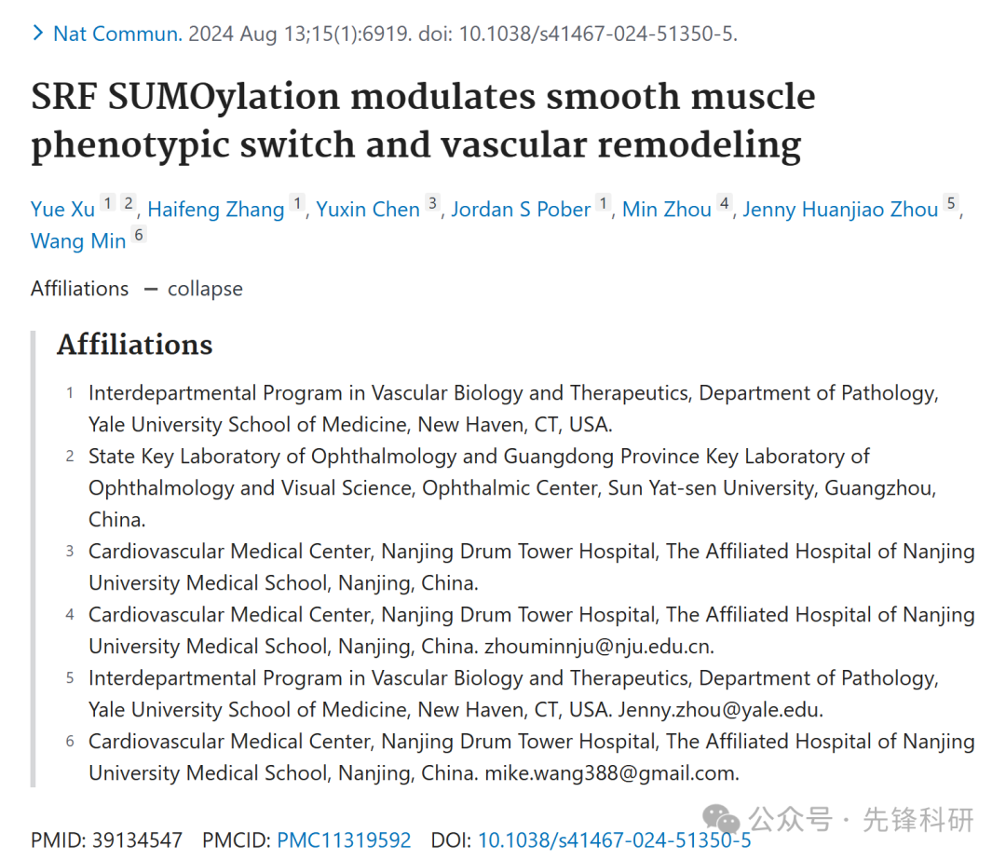

**质疑信息**

2025年4月评论人Sholto David指出本文存在图像重复：

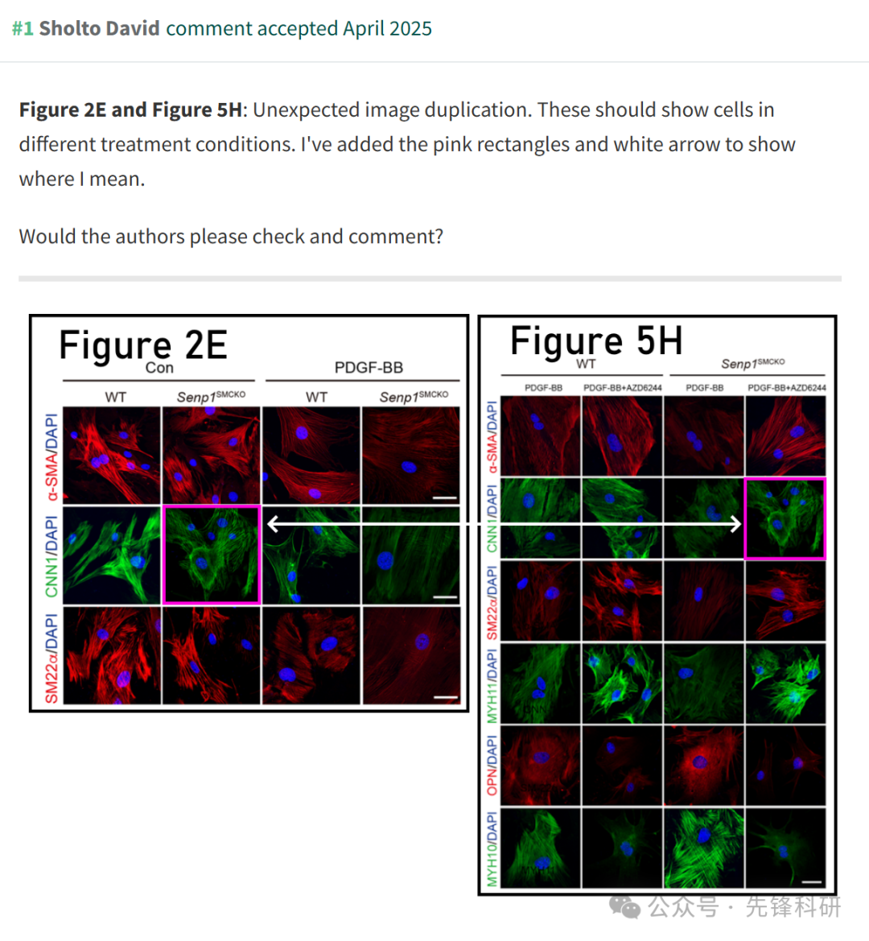

**参考链接：**

https://pubpeer.com/publications/EDFA8A3C98F4DBCEDE512B3FFED373

**END**



**免责申明**

本文中的所有信息均源自学术网站及已公开资料。我们虽努力确保信息的准确性与完整性，但无法对此做出绝对保证。若发现任何纰漏或不实之处，请及时联系公众号后台，以便进行更正或删除。